Ngày soạn:
Tiết : ÔN TẬP CHƯƠNG III
I. Mục tiêu
1. Năng lực:
1. 1. Năng lực chung
- Năng lực giải quyết vấn đề và sáng tạo.
- Năng lực giao tiếp.
- Năng lực hợp tác.
- Năng lực tự chủ, tự học.
1.2. Năng lực khoa học tự nhiên
- Củng cố, hệ thống hóa các kiến thức trọng tâm của chương III:
+ Khối lượng riêng của một chất được xác định bằng khối lượng của một đơn vị thể tích chất đó: D=$\frac{m}{V}$
+ Áp lực là lực ép có phương vuông góc với mặt bị ép.
+ Áp suất được tính bằng độ lớn của áp lực trên 1 diện tích bị ép:
p = $\frac{F}{S}$
Trong đó: P là áp suất (N/m² hoặc Pa)
F: áp lực (N)
S: Diện tích (m²)
+ Chất lỏng gây áp suất theo mọi phương lên vật đặt trong lòng nó. Vật càng ở sâu trong lòng chất lỏng thì chịu tác dụng của áp suất chất lỏng càng lớn. Áp suất tác dụng vào chất lỏng sẽ được chất lỏng truyền nguyên vẹn theo mọi hướng
+ Trái đất và mọi vật trên trái đất đều chịu tác dụng của áp suất khí quyển theo mọi phương.
+ Một vật đặt trong chất lỏng chịu tác dụng lực đẩy hướng thẳng đứng từ dưới lên trên có độ lớn tính theo công thức:
F_{A}= d. V
d: Trọng lượng riêng chất lỏng (N/m³).
V: thể tích phần chất lỏng bị chiếm chỗ (m³)
- Vận dụng kiến thức để giải các bài tập lý thuyết, các bài tập tính toán có liên quan và giải thích các hiện tượng trong thực tiễn, Vận dụng được kiến thức về lực ma sát để giải thích một số hiện tượng về lực ma sát có hại, có lợi trong đời sống và kĩ thuật, trong an toàn gia thông đường bộ, vận dụng được khái niệm lực cản của nước để giải thích một số hiện tượng có liên quan trong đời sống.
2. Phẩm chất:
- Sôi nổi hào hứng trong các bài tập giải trí.
- Làm việc nghiêm túc, tự giác, tích cực, hợp tác trong học tập.
II. Thiết bị dạy học và học liệu
- Máy chiếu, máy tính, nội dung câu hỏi và các hình ảnh.
III. Tiến trình dạy học
- Hoạt động 1: Khởi động . (dự kiến 7’ đến 10’)
a. Mục tiêu: Giúp học sinh (HS) hệ thống hóa kiến thức liên quan đến lực trong đời sống.
b. Nội dung: HS trình bày tóm tắt kiến thức tổng kết chương III bằng cách chơi trò chơi “KHỞI ĐỘNG”. HS phải ghép hình tam giác có các cạnh có mội dung kiến thức tương ứng với nhau.
c. Sản phẩm:
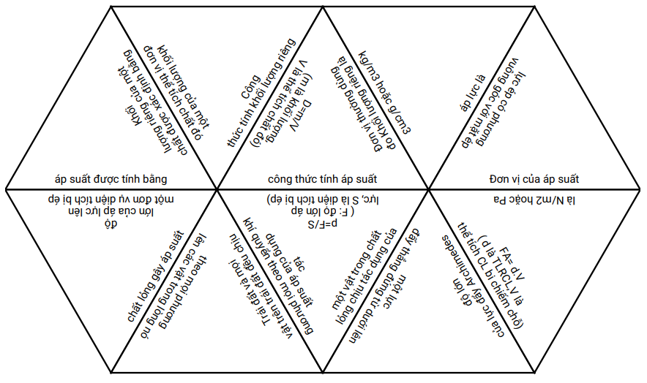
d. Tổ chức thực hiện:
- GV chia lớp thành 4 tổ tương ứng với 4 nhóm, yêu cầu HS hệ thống kiến thức tổng kết chương III bằng cách CHƠI TRÒ CHƠI KHỞI ĐỘNG: hs sẽ phải ghép các hình tam giác với các cạnh có nội dung tương ứng gần nhau. Nhóm nào ghép nhanh nhất được 40 điểm, nhóm về thứ 2 là 30 điểm, tiếp đến là 20, 10 điểm.
- GV chiếu đáp án, nhận xét, cho điểm sản phẩm của các nhóm. HS tự hệ thống nhanh theo ý hiểu vào vở.
- Hoạt động 2: Luyện tập. (dự kiến 10’ đến 15’)
a. Mục tiêu: Củng cố, vận dụng kiến kiến thức để giải các câu hỏi liên quan.
b. Nội dung:
- HS tham gia trả lời 12 câu hỏi trong phần II: “ Tăng tốc" .
- HS củng cố kiến thức đã học thông qua trò chơi.
c. Sản phẩm:
- Câu trả lời của HS.
d. Tổ chức thực hiện:
- Giao nhiệm vụ học tập: GV tiếp tục cho các nhóm tham gia phần II: Tăng tốc. Sau thời gian suy nghĩ 10 giây, Tất cả các thành viên trong nhóm sẽ phải trả lời các câu hỏi bằng cách giơ đáp án mình chọn. Mỗi HS trả lời đúng được cộng 10 điểm vào điểm của nhóm mình.

Câu 1: Khối lượng riêng của Nhôm là bao nhiêu?
A.2700 kg B. 2700 N C. 2700 kg/ m³ D. 2700 N/ m³
Câu 2: Muốn đo khối lượng riêng của quả cầu bằng sắt người ta dùng những dụng cụ gì?
A. Chỉ cần dùng một cái cân B. Chỉ cần dùng một lực kế
C. Cần dùng một cái cân và bình chia độ D. Chỉ cần dùng một bình chia độ
Câu 3: Khi đoàn tàu đang chuyển động trên đường nằm ngang thì áp lực có độ lớn bằng lực nào?
A. Lực kéo do đầu tàu tác dụng lên toa tàu. B. Trọng lực của tàu.
C. Lực ma sát giữa tàu và đường ray. D. Cả 3 lực trên.
Câu 4: Chỉ ra kết luận sai trong các kết luận sau:
A. Áp lực là lực ép có phương vuông góc với mặt bị ép.
B. Đơn vị của áp suất là N/$m^{2}$
C. Áp suất là độ lớn của áp lực trên một diện tích bị ép.
D. Đơn vị của áp lực là pa
Câu 5: Muốn tăng áp suất thì:
A. giảm diện tích mặt bị ép và giảm áp lực theo cùng tỉ lệ.
B. giảm diện tích mặt bị ép và tăng áp lực.
C. tăng diện tích mặt bị ép và tăng áp lực theo cùng tỉ lệ.
D. tăng diện tích mặt bị ép và giảm áp lực.
Câu 6: Trường hợp nào dưới đây áp lực lên mặt sán là lớn nhất:
A. Người đứng cả hai chân.
B. Người đứng co một chân
C. Người đứng cả 2 chân nhưng cúi gập.
D. Người đứng co một chân và tay cầm quả tạ
Câu 7: Tại sao khi lặn, người thợ lặn phải mặc bộ áo lặn. Chọn câu trả lờn đúng nhất ?
A. Vì khi lặn sâu, nhiệt độ rất thấp. B. Vì khi lặn sâu, áp suất rất lớn.
C. Vì khi lặn sâu, lực cản rất lớn. D. Vì để dễ di chuyển.
Câu 8: Hút bớt không khí trong một vỏ hộp đựng sữa bằng giấy, ta thấy vỏ hộp bị bẹp theo nhiều phía?
A. Vì không khí bên trong hộp sữa bị co lại
B. Vì áp suất không khí bên trong hộp nhỏ hơn áp suất ở ngoài.
C. Vì hộp sữa chịu tác dụng của nhiệt độ.
D. Vì vỏ hộp sữa rất mềm.
Câu 9: Trong các hiện tượng sau đây, hiện tượng nào không do áp suất khí quyển gây ra?
A. Một cốc đựng đầy nước được đậy bằng miếng bìa khi lộn ngược cốc thì nước không chảy ra ngoài.
B. Sự tạo thành tiếng động trong tai khi thay đổi áp suất đột ngột
C. Chúng ta khó rút chân ra khỏi bùn.
D. Vật rơi từ trên cao xuống.
Câu 10: Một vật ở trong nước chịu tác dụng của những lực nào?
A. Lực đẩy Ác-si-mét. B. Lực đẩy Ác-si-mét và lực ma sát.
C. Trọng lực. D. Trọng lực và lực đẩy Ác-si-mét.
Câu 11: Một thỏi nhôm và một thỏi thép có thể tích bằng nhau cùng được nhúng chìm trong nước. Nhận xét nào sau đây là đúng?
A. Thỏi nào nằm sâu hơn thì lực đẩy Ác-si-mét tác dụng lên thỏi đó lớn hơn.
B. Thép có trọng lượng riêng lớn hơn nhôm nên thỏi thép chịu tác dụng của lực đẩy Ác-si-mét lớn hơn.
C. Hai thỏi nhôm và thép đều chịu tác dụng của lực đẩy Ác-si-mét như nhau vì chúng chiếm thể tích trong nước như nhau.
D. Cả 3 đáp án trên đều sai
Câu 12: Lực đẩy Ác – si – mét nhỏ hơn trọng lượng thì:
A. Vật chìm xuống đáy chất lỏng B. Vật nổi lên
C. Vật lơ lửng trong chất lỏng D. cả 3 đáp án trên đều sai.
- Hoạt động 3: Vận dụng
a.Mục tiêu: vận dụng kiến kiến thức để giải các câu hỏi vận dụng.
b. Nội dung:
- HS tham gia trả lời câu hỏi trong phần III: “ Về đích" .
- HS vận dụng kiến thức đã học thông qua trò chơi.
c. Sản phẩm:
- Câu trả lời của HS.
d. Tổ chức thực hiện:
- Giao nhiệm vụ học tập: GV tiếp tục cho các nhóm tham gia phần III: Về đích. Các thành viên trong nhóm sẽ thảo luận và lựa chọn 1 ô bất kỳ được đánh số thứ tự từ 1-8. Sau mỗi ô sẽ có số điểm bất ngờ khác nhau (từ 10-30 điểm), có 1 ô mất lượt, 2 ô may mắn (không trả lời vẫn được điểm), 1 ô bị trừ 20 điểm cho nhóm bên phải.
Mỗi nhóm được chọn 2 lần, trong khi nhóm đó thảo luận trả lời câu hỏi của nhóm mình thì các nhóm còn lại cũng phải thảo luận viết câu trả lời ra bảng phụ trong thời gian 2 phút. Nếu nhóm chọn câu trả lời trả lời sai thì các nhóm khác có quyền giành trả lời, nếu trả lời đúng thì được điểm của câu hỏi đó.
Sau khi chơi xong, GV tổng điểm của 4 nhóm qua 3 phần chơi và trao thưởng cho nhóm chiến thắng.
Câu hỏi 10 điểm:
Khối lượng riêng của dầu ăn vào khoảng 800 kg/$m^{3}$. Do đó, 2 lít dầu ăn sẽ có khối lượng khoảng bao nhiêu?
Giải: Đổi 2l= 0,002 $m^{3}$
Khối lượng của 2 lít dầu ăn là: m = D.V = 800.0,002 = 1,6 kg
Câu hỏi 20 điểm: Thể tích của một miếng sắt là 2dm³. Lực đẩy tác dụng lên miếng sắt khi nhúng chìm trong nước là bao nhiêu?
Hướng dẫn giải:
Ta có: 2dm³ = 0,002 m³
Lực đẩy Ác-si-mét tác dụng lên miếng sắt khi miếng sắt được nhúng chìm trong nước là: F_{nước} = d_{nước}.V_{sắt} = 10000.0,002 = 20N
Câu hỏi 30 điểm: Tại sao khi trời mưa, đường đất lầy lội, người ta thường dùng một tấm ván đặt trên đường để người hoặc xe đi?
Trả lời: Khi trời mưa, đường đất lầy lội, người ta thường dùng một tấm ván đặt trên đường để tăng diện tích tiếp xúc, làm giảm áp suất lên đường nên khi đi không bị lún.
Câu hỏi 30điểm: Tại sao trên các ấm uống nước người ta thường đục 1 lỗ nhỏ?
Trả lời: Nắp ấm pha trà thường có một lỗ hở nhỏ để rót nước dễ dàng. Vì có lỗ thủng trên nắp nên khí trong ấm thông với khí quyển, áp suất khí trong ấm cộng với áp suất nước trong ấm lớn hơn áp suất khí quyển, bởi vậy mà nước trong ấm chảy ra ngoài dễ dàng hơn.

